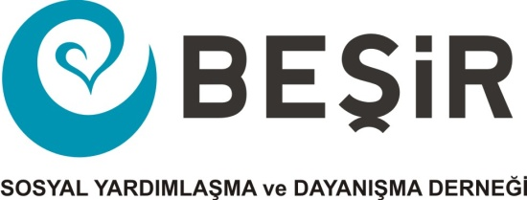

MAL VEYA HİZMET TALEP FORMU

Beşir Sosyal Yardımlaşma Ve Dayanışma Derneği İdlib Kemmune Briket Ev Projesi Yapım İşi Teknik Şartnamesi açıkça tarif edilen işlere ait aşağıda özellikleri ve adetleri belli olan mamuller/hizmetler ile ilgi fiyat teklifinizi KDV dahil olarak belirtiniz. Derneğimiz bu teklif formunda listelenen ürün/hizmetlerden bazılarını iptal edebilir, adedini azaltmak veya artırmak suretiyle değiştirebilir. Vereceğiniz fiyatlar birim fiyat olarak değerlendirilir.
Tarih: …../…. /2021

Satın Alma Komisyon Başkanı
TEKLİF FORMU
SIRA | ÜRÜN/HİZMET ADI | AÇIKLAMA | ADET | BİRİM FİYAT | TOPLAM FİYAT
1 | BRİKET EV | BEŞİR DERNEĞİ SURİYE İDLİB KEMMUNE MEVKİİ BRİKET EV YAPIM İŞİ  (Her bir 39 m2 Briket ev,) | 250
2
Listelenen ürün/hizmetler için birim fiyat teklifimiz yukarıdaki gibidir.

TARİH: …/…/2021 Firma/ İmza Kaşe

Yeni Mahalle Süreyya Paşa Cd. Sardunya Sk. No:24 Pendik / İSTANBUL Tel: 02163754042 Fax:3543043
www.besir.org.tr

